考点3 牛顿运动定律
一、选择题
1.(2014·新课标全国卷Ⅰ)如图,用橡皮筋将一小球悬挂在小车的架子上,系统处于平衡状态。现使小车从静止开始向左加速,加速度从零开始逐渐增大到某一值,然后保持此值,小球稳定地偏离竖直方向某一角度(橡皮筋在弹性限度内)。与稳定在竖直位置时相比,小球的高度( )
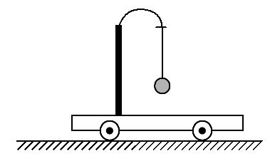
A.一定升高
B.一定降低
C.保持不变
D.升高或降低由橡皮筋的劲度系数决定
【解题指南】小球只有水平方向上的加速度,竖直方向仍是平衡状态,弹力的竖直方向分力等于重力。以此为突破口就能得出正确结论。
【解析】选A。本题考查了牛顿第二定律与受力分析。设橡皮筋原长为,静止时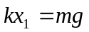,小球距离悬点高度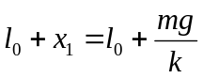,加速时,设橡皮筋与水平方向夹角为θ,此时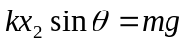,小球距离悬点高度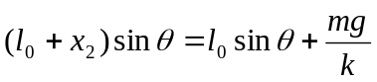,因此小球高度升高了。
2.(2014·北京高考)应用物理知识分析生活中的常见现象,可以使物理学习更加有趣和深入。例如,平伸手掌托起物体,由静止开始竖直向上运动,直至将物体抛出。对此现象分析正确的是( )
A.手托物体向上运动的过程中,物体始终处于超重状态
B.手托物体向上运动的过程中,物体始终处于失重状态
C.在物体离开手的瞬间,物体的加速度大于重力加速度
D.在物体离开手的瞬间,手的加速度大于重力加速度
【解析】选D。手托物体向上运动,一定先向上加速,处于超重状态,但后面的运动可以是减速的,也可以是匀速的,不能确定,A、B错误;物体和手具有共同的速度和加速度时,二者不会分离,故物体离开手的瞬间,物体向上运动,物体只受重力,物体的加速度等于重力加速度,但手的加速度应大于重力加速度,并且方向竖直向下,手与物体才能分离,所以C错误,D正确。
【误区警示】物体处于超重或失重状态取决于加速度的方向,若加速度方向向上,则物体处于超重状态;若加速度方向向下,则物体处于失重状态。超重或失重跟物体运动的速度方向无关。
3. (2014·北京高考)伽利略创造的把实验、假设和逻辑推理相结合的科学方法,有力地促进了人类科学认识的发展。利用如图所示的装置做如下实验:小球从左侧斜面上的O点由静止释放后沿斜面向下运动,并沿右侧斜面上升。斜面上先后铺垫三种粗糙程度逐渐降低的材料时,小球沿右侧斜面上升到的最高位置依次为1、2、3。根据三次实验结果的对比,可以得到的最直接的结论是( )
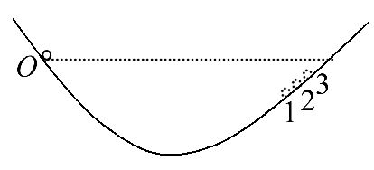
A.如果斜面光滑,小球将上升到与O点等高的位置
B.如果小球不受力,它将一直保持匀速运动或静止状态
C.如果小球受到力的作用,它的运动状态将发生改变
D.小球受到的力一定时,质量越大,它的加速度越小
【解析】选A。从实验可以得到,斜面的阻力越小,小球上升的位置越高,如果不受阻力,就会上升到相等的高度,其他选项都不是由实验直接得到的,A正确,B、C、D错误。
【误区警示】解答本题一定要紧密联系本题的实验情景:控制小球质量一定,研究小球上升高度与所受阻力的关系;跟力与运动的关系没有直接联系。
4.(2014·四川高考)如图所示,水平传送带以速度v₁匀速运动,小物体P、Q由通过定滑轮且不可伸长的轻绳相连,t=0时刻P在传送带左端具有速度v₂,P与定滑轮间的绳水平,t=t₀时刻P离开传送带。不计定滑轮质量和摩擦,绳足够长。正确描述小物体P速度随时间变化的图像可能是( )
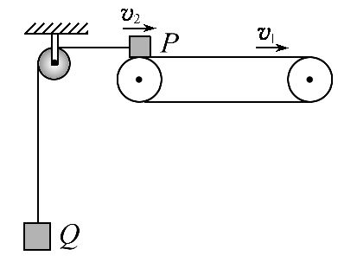
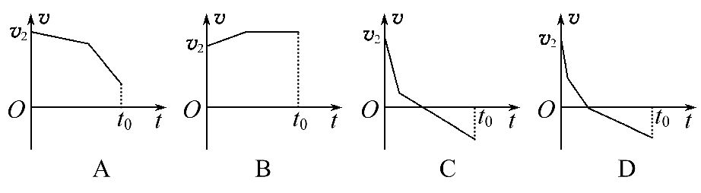
【解题指南】解答本题应从以下两点进行分析:
(1)物体P相对于传送带的相对运动方向;
(2)由物体P受到的合外力与速度的方向关系判断P加速还是减速。
【解析】选B、C。当v₁>v₂时,P相对于传送带向左滑动,受到的滑动摩擦力向右,当F_{f}>F_{T}时,合外力向右,P向右做加速运动,当达到与传送带速度一样时,一起做匀速运动,受力分析如图甲,则B正确;当F_{f}<F_{T}时,一直减速直到减为零,再反向加速,当v₁<v₂时,P相对于传送带向右滑动,受力分析如图乙,P向右做减速运动,当P的速度与传送带速度相等时,若F_{f}<F_{T},P又相对于传送带向左滑动,相对地面向右减速,受力分析如图甲,加速度减小,则C正确;当F_{f}=F_{T}时匀速运动,A、D错误。
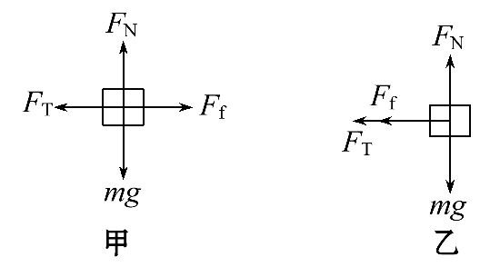
5.(2014·山东高考)一质点在外力作用下做直线运动,其速度v随时间t变化的图像如图。在图中标出的时刻中,质点所受合外力的方向与速度方向相同的有
( )
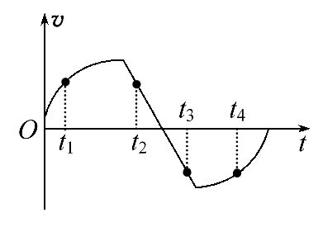
A.t₁ B.t₂ C.t₃ D.t₄
【解析】选A、C。合外力与速度方向相同说明质点做加速运动,在图像中表示质点正在做加速运动的时刻有t₁和t₃时刻,做减速运动的时刻为t₂和t₄时刻,故选项A、C正确,B、D错误。
【误区警示】本题容易把质点在t₃时刻的运动当作减速运动,在t₄时刻的运动当作加速运动,从而造成错选;其原因是图像中的“-”不表示速度的大小,仅表示质点的运动方向与正方向相反。
6.(2014·重庆高考)以不同初速度将两个物体同时竖直向上抛出并开始计时,一个物体所受空气阻力可忽略,另一物体所受空气阻力大小与物体速率成正比,下列用虚线和实线描述两物体运动的v-t图像可能正确的是( )
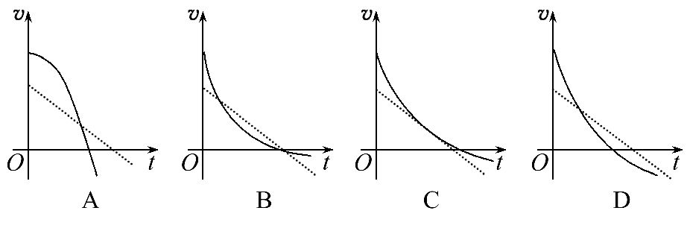
【解析】选D。竖直上抛运动不受空气阻力,向上做匀减速直线运动至最高点再向下做自由落体运动,v-t图像为倾斜向下的直线,四个选项均正确表示;考虑阻力f=kv的上抛运动,上升中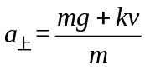,随着v减小,a_{上}减小,对应v-t图像的斜率减小,选项A错误;下降中,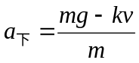,随着v增大,a_{下}继续减小,而在最高点时v=0,a=g,对应v-t图与t轴的交点,其斜率应该等于g,即过t轴交点的切线应该与竖直上抛运动的直线平行,只有D选项满足,故选D。
【误区警示】本题容易忽略两个物体在最高点的运动分析,误认为正确答案为B、C、D。事实上两个物体在最高点时,均只受重力,故加速度均为g,即过与t轴交点的切线斜率相等。
7.(2014·江苏高考)如图所示,A、B两物块的质量分别为2m和m,静止叠放在水平地面上。A、B间的动摩擦因数为μ,B与地面间的动摩擦因数为μ。最大静摩擦力等于滑动摩擦力,重力加速度为g。现对A施加一水平拉力F,则( )
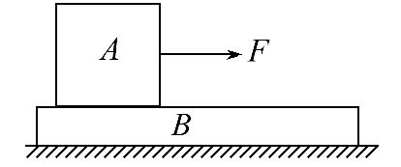
A.当F<2μmg时,A、B都相对地面静止
B.当F=μmg时,A的加速度为μg
C.当F>3μmg时,A相对B滑动
D.无论F为何值,B的加速度不会超过μg
【解题指南】板块模型的解题思路是抓住临界状态,如本题中假设A、B之间摩擦力为最大静摩擦力,计算A、B整体对应的拉力和加速度,若物块实际的拉力和加速度大于临界的拉力和加速度,则A、B物块发生相对运动。
【解析】选B、C、D。A、B之间的最大静摩擦力为2μmg,B物块与地面间的最大静摩擦力为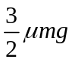,当μmg<F<3μmg时,A、B相对地面滑动,A错误。假设A、B之间为最大静摩擦力,一起运动,此时B物块的加速度为f_{AB}-f_{B}=ma_{B},解得a_{B}=
μg,D项正确。以A为研究对象,有F-f_{BA}=2ma_{B},解得F=3μmg,所以当F=μmg时,A、B一起运动,对整体有F-f_{B}=3ma,解得a=μg,B项正确。当F>3μmg时,A相对B滑动,C项正确。
二、非选择题
1.(2014·上海高考)牛顿第一定律表明,力是物体 发生变化的原因;该定律引出的一个重要概念是 。
【解题指南】解答本题注意以下两点:
(1)力不是维持物体运动的原因,而是物体运动状态发生变化的原因;
(2)惯性是物体具有保持原来匀速直线运动状态或静止状态的性质。
【解析】牛顿第一定律表明,力不是维持物体运动的原因,而是物体运动状态发生变化的原因;物体具有保持原来匀速直线运动状态或静止状态的性质,叫作惯性,因此牛顿第一定律又叫惯性定律。
答案:运动状态 惯性
2.(2014·山东高考)研究表明,一般人的刹车反应时间(即图甲中“反应过程”所用时间)t₀=0.4s,但饮酒会导致反应时间延长。在某次试验中,志愿者少量饮酒后驾车以v₀=72km/h的速度在试验场的水平路面上匀速行驶,从发现情况到汽车停止,行驶距离L=39m。减速过程中汽车位移s与速度v的关系曲线如图乙所示,此过程可视为匀变速直线运动。取重力加速度的大小g=10m/s²。求:
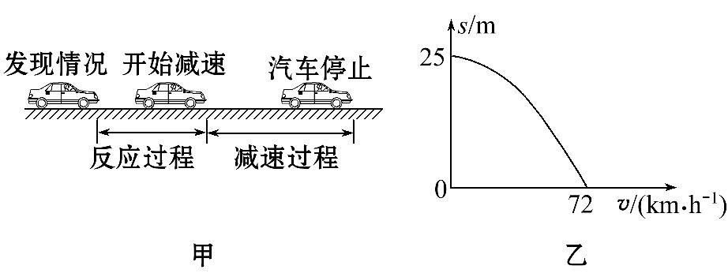
(1)减速过程汽车加速度的大小及所用时间;
(2)饮酒使志愿者的反应时间比一般人增加了多少;
(3)减速过程汽车对志愿者作用力的大小与志愿者重力大小的比值。
【解析】(1)设减速过程中汽车加速度的大小为a,所用时间为t,由题图可得v₀=72km/h=20m/s,末速度v=0,位移s=25m,由运动学公式得
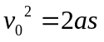
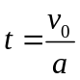
联立以上两式,代入数据得
a=8m/s²
t=2.5s
(2)设志愿者反应时间为t′,反应时间的增加量为Δt,由运动学公式得:
L=v₀t′+s
Δt=t′-t₀
联立以上两式,代入数据得Δt=0.3s
(3)设志愿者所受合外力的大小为F,汽车对志愿者作用力的大小为F₀,志愿者的质量为m,由牛顿第二定律得:F=ma
由平行四边形定则得: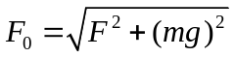
代入相关数据解得: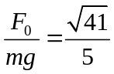
答案:(1)8m/s² 2.5s (2)0.3s (3)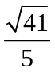
【误区警示】(1)本题学生分析图乙时,不能正确地读出刹车初速度和刹车位移,其原因是在图像中刹车速度应从右向左逐渐减小,而刹车位移则从下到上逐渐增大。
(2)本题易将汽车对志愿者的作用力误当作志愿者受到的水平作用力ma,原因是没有对志愿者进行正确的受力分析。
3.(2014·新课标全国卷Ⅰ)公路上行驶的两汽车之间应保持一定的安全距离。当前车突然停止时,后车司机可以采取刹车措施,使汽车在安全距离内停下而不会与前车相碰。通常情况下,人的反应时间和汽车系统的反应时间之和为1s。当汽车在晴天干燥沥青路面上以108 km/h的速度匀速行驶时,安全距离为120 m。设雨天时汽车轮胎与沥青路面间的动摩擦因数为晴天时的,若要求安全距离仍为120 m,求汽车在雨天安全行驶的最大速度。
【解析】设沥青路面干燥时,汽车与沥青路面的动摩擦因数为μ₀,刹车时汽车的加速度大小为a₀,安全距离为s,反应时间为t₀,由牛顿第二定律和运动学公式得
μ₀mg=ma₀ ①
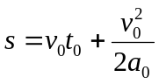②
式中,m和v₀分别为汽车的质量和刹车前的速度。
设在雨天行驶时,汽车与沥青路面间的动摩擦因数为μ,依题意有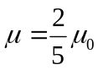 ③
设在雨天行驶时汽车刹车的加速度大小为a,安全行驶的最大速度为v,由牛顿第二定律和运动学公式得
μmg=ma ④
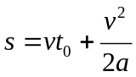⑤
联立①②③④⑤式并代入题给数据得v=20m/s(72km/h)
答案:20m/s(72 km/h)
【误区警示】在反应时间内,汽车仍然按照原来的速度匀速运动,因此,反应时间不是汽车减速运动的时间。
4.(2014·上海高考)如图,水平地面上的矩形箱子内有一倾角为θ的固定斜面,斜面上放一质量为m的光滑球。静止时,箱子顶部与球接触但无压力。箱子由静止开始向右做匀加速运动,然后改做加速度大小为a的匀减速运动直至静止,经过的总路程为s,运动过程中的最大速度为v。
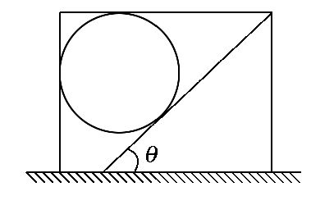
(1)求箱子加速阶段的加速度大小a′。
(2)若a>gtanθ,求减速阶段球受到箱子左壁和顶部的作用力。
【解题指南】解答本题注意以下两点:
(1)利用匀变速直线运动公式求箱子加速阶段的加速度a′;
(2)先判断球受箱子作用力的情况,再列方程求解。
【解析】(1)由匀变速直线运动公式有:v²=2a′s₁、v²=2as₂,
且s=s₁+s₂,
解得: 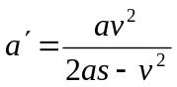。
(2)假设球不受箱子作用,应满足:Nsinθ=ma,Ncosθ=mg,
解得:a=gtanθ。
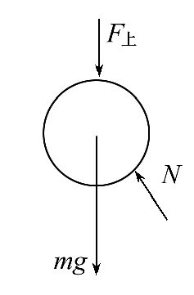
减速时加速度向左,此加速度由斜面支持力N与左壁支持力F_{左}共同决定,当a>gtanθ,F_{左}=0,
球受力如图所示,在水平方向上根据牛顿第二定律有Nsinθ=ma,
在竖直方向有Ncosθ-F_{上}=mg,
解得:F_{上}=m(acotθ-g)。
答案:(1) 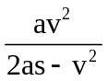 (2)0 m(acotθ-g)

